Периодическое печатное издание Бронницкого сельского поселения

№ 2(378)

19

января

2024

 Официальный вестник

**Издается с 02.10. 2015 года**

**ПОЖАРНАЯ БЕЗОПАСНОСТЬ __________________________________________**

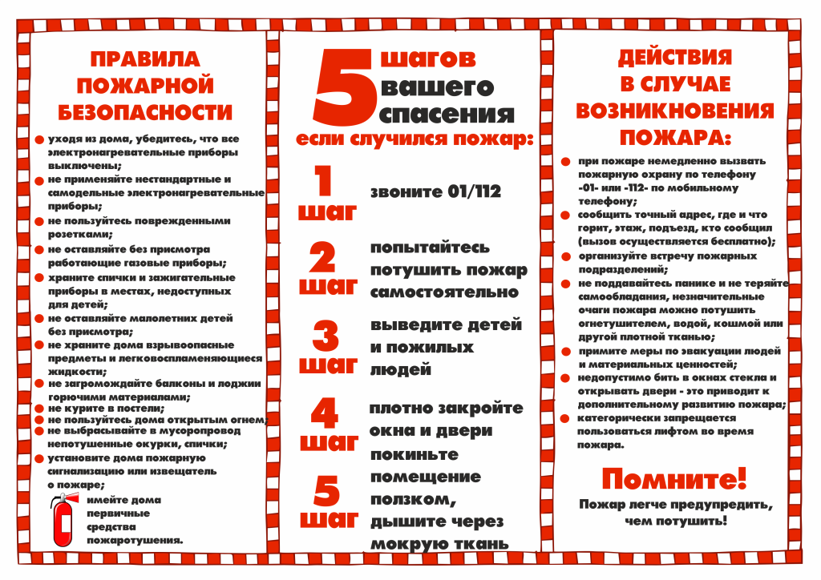

|  |
| --- |
|  |

**КРИТЕРИИ ЗАКОННОСТИ______________________________________**

**В Новгородском районе после вмешательства прокуратуры организована перевозка детей к образовательному учреждению**

Прокуратура Новгородского района по обращению местной жительницы, поступившему с личного приема прокурора области Сергея Швецова, провела проверку в сфере организации перевозок детей школьным автобусом.

Установлено, что учащиеся 7, 8 и 11 классов МАОУ «Борковская средняя общеобразовательная школа» проживают в д. Толстиково Новгородского района, расположенной в 33 км. от места нахождения образовательной организации. При этом в маршруты движения школьных автобусов данный населенный пункт не включен.

Кроме того, пешеходный переход на автодороге по ул. Школьная в д. Борки возле образовательного учреждения светофором не оборудован.

По данным фактам прокурор района внес председателю Комитета образования Новгородского района и главе администрации Борковского сельского поселения представления, которые рассмотрены и удовлетворены.

В настоящее время нарушения устранены.

**По требованию прокуратуры Новгородского района директор образовательного учреждения, в котором ребенок получил травму оштрафована**

Прокуратура Новгородского района провела проверку соблюдения требований законодательства об образовании.

Установлено, что в сентябре 2023 года мальчик 2020 года рождения, являясь воспитанником дошкольной группы № 2 МАОУ «Подберезская средняя общеобразовательная школа» во время прогулки упал и получил травму головы.

Надзорными мероприятиями установлено, что телесные повреждения ребенок получил в результате отсутствия контроля со стороны воспитателя.

По данному факту прокурор возбудил в отношении директора образовательного учреждения дело об административном правонарушении по ч. 2 ст. 5.57 КоАП РФ (нарушение или незаконное ограничение предусмотренных законодательством об образовании прав и свобод обучающихся образовательных организаций либо нарушение установленного порядка реализации указанных прав и свобод).

По материалам прокурорской проверки директор образовательного учреждения оштрафована на 10 тыс. рублей.

**ИНФОРМАЦИЯ ДЛЯ НАСЕЛЕНИЯ________________________________**

**«СОГАЗ-Мед»: рак легкого – профилактика превыше всего**

*Злокачественные новообразования, наряду с сердечно-сосудистыми заболеваниями и сахарным диабетом, из года в год входят в список основных причин смертности населения. Статистика Минздрава РФ неутешительна: онкодиагноз имеют 4 млн граждан страны, каждый год диагностируется порядка 600 тыс. новых случаев. При этом в структуре онкозаболеваний одним из самых распространенных остается рак легкого. У мужчин он встречается чаще чем у женщин – 16,3% против 3,8% соответственно. Выявить на ранней стадии рак легкого, тем самым сохранить здоровье и жизнь, помогут профилактические мероприятия по ОМС. Регулярные и бесплатные.*

Интересные факты: при вдохе площадь легких взрослого увеличивается более чем в 3 раза и составляет около 100 кв. м, а скорость чихания может превышать 100 м/с! Но какими бы большими и сильными ни были наши легкие, они нуждаются во внимании и заботе. Рассказываем о симптомах самого опасного заболевания легких и о том, что делать, чтобы не довести до беды.

Факторы риска развития рака легкого:

наследственность;

курение (в т. ч. пассивное);

низкая физическая активность;

хронические респираторные заболевания;

частый контакт с опасными химическими веществами (мышьяк, асбест, радон и др.);

неблагоприятная экологическая среда;

туберкулез легких;

ВИЧ.

Прислушайтесь к своему организму

Вопреки мифу, что рак – это приговор, онкологические заболевания успешно поддаются лечению на ранних стадиях. По данным Министерства здравоохранения РФ, в последние несколько лет ранняя выявляемость онкозаболеваний составляет почти 60%, а это значит – все больше людей осознанно относятся к своему здоровью.

Имейте ввиду: поначалу легочная онкология развивается «тихо», т.е. бессимптомно. Будьте внимательны к сигналам своего организма, поводом для беспокойства могут стать следующие симптомы:

кашель без явных приступов (монотонный);

одышка;

осипший голос;

увеличение регионарных лимфатических узлов;

частые бронхиты, пневмония;

боль в области груди, спины;

свист при дыхании;

резкая потеря веса;

быстрая утомляемость;

набухание вен шеи и лица.

Первичная профилактика

Крепкое здоровье – сокровище каждого человека и всего общества. Сохранить его поможет здоровый образ жизни. В первую очередь надо исключить поведенческие факторы риска, то есть сделать то, что зависит от вас.

По статистике, курение повышает риск развития рака легкого более чем в 15 раз. И это неудивительно. Табачный дым содержит свыше 70 опасных канцерогенов. Безопасной альтернативы курению нет. Опасны даже электронные сигареты. В зоне риска и пассивные курильщики. Чем раньше вы откажетесь от пагубной привычки, тем лучше.

Мы то, что мы едим, поэтому пусть питание будет рациональным. Жиры должны составлять 30% от ежедневного рациона, потребление соли – 5 г, сахара – 25 г. Включайте фрукты и овощи в каждый прием пищи. Доза, рекомендованная ВОЗ, не менее 400 г клетчатки в день.

Движение – жизнь. Не обязательно ставить спортивные рекорды. Получасовая ежедневная зарядка в своем ритме, те самые 10 000 шагов семь дней в неделю – выберите посильную активность и наслаждайтесь.

Что касается алкоголя, в идеале отказаться от него полностью, ведь безопасной дозы его потребления не существует.

Профилактика рака легкого по ОМС

Рак легкого – грозное заболевание. И фактор времени при онкологическом диагнозе действительно становится решающим. Дорога каждая минута.

Обнаружить заболевания и риски их развития помогут профилактические мероприятия – диспансеризация, в том числе и углубленная, профилактический медосмотр. Утвержденный комплекс обследований можно пройти по полису ОМС в поликлинике по месту прикрепления бесплатно.

Страховая медицинская компания «СОГАЗ-Мед» напоминает: проходить диспансеризацию можно один раз в три года с 18 до 39 лет включительно, с 40 лет – ежегодно. Это правило касается и определенных категорий граждан. По показаниям врач может назначить второй этап диспансеризации – дополнительные консультации специалистов и исследования. Для выявления рака легких используют лабораторные анализы, рентгенографию, компьютерную (КТ) и магнитно-резонансную томографию (МРТ). Если в этом году диспансеризация не положена вам по возрасту, по ОМС можно пройти профилактический медосмотр.

Что в итоге? По результатам обследований врачи определяют группу здоровья и при необходимости составляют план диспансерного наблюдения. Пациентов с функциональными расстройствами, выявленными заболеваниями – не только онкологическими, но и сердечно-сосудистыми, с сахарным диабетом и др. – ставят на диспансерный учет. Это позволяет контролировать заболевание в режиме реального времени, корректировать лечение, предупреждать осложнения и обострения.

Если вы застрахованы в компании «СОГАЗ-Мед» и у вас возникли вопросы, связанные с получением медицинской помощи в системе ОМС или качеством ее оказания, обращайтесь на сайте [sogaz-med.ru](http://www.sogaz-med.ru/) или по круглосуточному телефону контакт-центра 8-800-100-07-02 (звонок по России бесплатный).

Справка о компании:

Страховая компания «СОГАЗ-Мед» – лидер системы ОМС. В ней застрахованы 44 млн человек, проживающие в 56 регионах РФ и г. Байконур. 25 лет успешной работы позволяют на высоком уровне контролировать качество медицинского обслуживания и восстанавливать нарушенные права граждан.

**_______________**

**СООБЩЕНИЕ о возможном установлении публичного сервитута**

1. Наименование уполномоченного органа, которым рассматривается ходатайство об установлении публичного сервитута:

Администрация Новгородского муниципального района Новгородской области

2. Цель установления публичного сервитута: эксплуатация, капитальный ремонт объектов электросетевого хозяйства, их неотъемлемых технологических частей, необходимых для организации электроснабжения населения, подключения (технологического присоединения) к сетям инженерно-технического обеспечения, в целях безопасной эксплуатации объектов электросетевого хозяйства, а именно:

ВЛИ -0,4 кВ Л-1 от СТП-10/0,4 кВ Глебово-13

3. Адрес и иное описание местоположение земельного участка, в отношении которого испрашивается публичный сервитут: Новгородская область, Новгородский район, Бронницкое сельское поселение.

4. Адрес, по которому заинтересованные лица могут ознакомиться с поступившим ходатайством об установлении публичного сервитута и прилагаемым к нему описанием местоположения границ публичного сервитута, подать заявления об учете прав на земельные участки, а также срок подачи указанных заявлений, время приема заинтересованных лиц для ознакомления с поступившим ходатайством об установлении публичного сервитута:

Комитет по земельным ресурсам, землеустройству и градостроительной деятельности Администрации Новгородского муниципального района: Новгородская область, Великий Новгород, ул. Тихвинская, д. 7.

График работы комитета по земельным ресурсам, землеустройству и градостроительной деятельности Администрации Новгородского муниципального района: понедельник - пятница: с 8 часов 30 минут до 17 часов 30 минут; перерыв на обед: с 13 часов 00 минут до 14 часов 00 минут, телефон для справок (8162)763564.

Правообладатели земельных участков, в отношении которых испрашивается публичный сервитут, если их права не зарегистрированы в Едином государственном реестре недвижимости, в течение пятнадцати дней со дня опубликования данного сообщения подают в Администрацию Новгородского муниципального района (173014, Новгородская область, Великий Новгород, ул. Большая Московская, д. 78, адрес электронной почты: [novrayon@yandex.ru](mailto:novrayon@yandex.ru) ) заявления об учете их прав (обременений прав) на земельные участки с приложением копий документов, подтверждающих эти права (обременения прав). В таких заявлениях указывается способ связи с правообладателями земельных участков, в том числе их почтовый адрес и (или) адрес электронной почты.

Правообладатели земельных участков, подавшие такие заявления по истечении указанного срока, несут риски невозможности обеспечения их прав в связи с отсутствием информации о таких лицах и их правах на земельные участки. Такие лица имеют право требовать от обладателя публичного сервитута плату за публичный сервитут не более чем за три года, предшествующие дню направления ими заявления об учете их прав (обременений прав).

5. Официальные сайты в информационно-телекоммуникационной сети «Интернет», на которых размещается сообщение о поступившем ходатайстве об установлении публичного сервитута:

Официальный сайт Администрации Новгородского муниципального района [www.новгородский-район.рф](http://www.новгородский-район.рф), [www.novgorodskij-rayon.gosuslugi.ru](http://www.novgorodskij-rayon.gosuslugi.ru)

6. Реквизиты решений об утверждении программ комплексного развития систем коммунальной инфраструктуры поселения, указанные в ходатайстве об установлении публичного сервитута:

«Программа комплексного развития систем коммунальной инфраструктуры Бронницкого сельского поселения Новгородского муниципального района на период 2017-2030 годов», утвержденная постановлением Администрации Новгородского муниципального района от 11.10.2017 № 493.

7. Официальные сайты в информационно-телекоммуникационной сети «Интернет», на которых размещается утвержденная программа комплексного развития систем коммунальной инфраструктуры поселения, которая указана в ходатайстве об установлении публичного сервитута:

Официальный сайт Администрации Новгородского муниципального района [www.новгородский-район.рф](http://www.новгородский-район.рф), [www.novgorodskij-rayon.gosuslugi.ru](http://www.novgorodskij-rayon.gosuslugi.ru)

8. Описание местоположения границ публичного сервитута.

Прилагается к настоящему сообщению.

9. Кадастровые номера земельных участков (при их наличии), в отношении которых испрашивается публичный сервитут:

указаны в приложении 1 (по каждому из объектов)

Приложение 1

СХЕМА ГРАНИЦ РАЗМЕЩЕНИЯ ПУБЛИЧНОГО СЕРВИТУТА

Объект: ВЛИ -0,4 кВ Л-1 от СТП-10/0,4 кВ Глебово-13

Местоположение: Новгородская область, Новгородский район, Бронницкое сельское поселение, д. Глебово

Кадастровый квартал: 53:11:0200110

Кадастровые номера земельных участков: -

Система координат: МСК-53 (Зона 2)

Площадь сервитута: 12 кв.м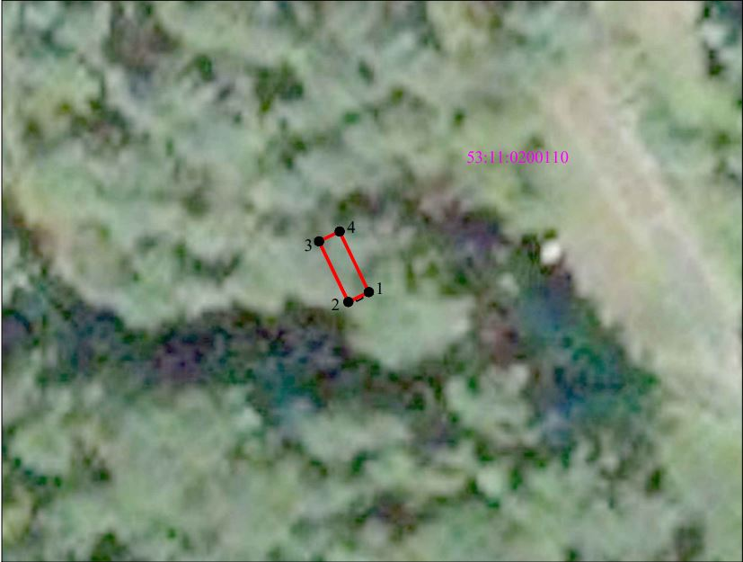

Масштаб 1:500

Используемые условные знаки и обозначения:

|  |  |
| --- | --- |
|  | Граница публичного сервитута |
| 53:11:0200110 | Граница и кадастровый номер кадастрового квартала |
| :3 | Граница и обозначение земельного участка, сведения о котором внесены в ЕГРН |

|  |  |  |  |
| --- | --- | --- | --- |
| ВЛИ -0,4 кВ Л-1 от СТП-10/0,4 кВ Глебово-13 | | | |
| Номер угла | X, м | Y, м | Средняя квадратическая погрешность характерной точки |
| 1 | 581 619,19 | 2 211 230,41 | 0,1 |
| 2 | 581 618,32 | 2 211 228,61 | 0,1 |
| 3 | 581 623,63 | 2 211 226,05 | 0,1 |
| 4 | 581 624,50 | 2 211 227,85 | 0,1 |
| 1 | 581 619,19 | 2 211 230,41 | 0,1 |

**НОРМАТИВНО-ПРАВОВЫЕ АКТЫ** _____________________________

**Новгородская область**

**Новгородский муниципальный район**

**АДМИНИСТРАЦИЯ БРОННИЦКОГО СЕЛЬСКОГО ПОСЕЛЕНИЯ**

**ПОСТАНОВЛЕНИЕ**

от 11.01.2024 № 7

с.Бронница

**О внесении изменений в состав комиссии по вопросам исчисления стажа**

**муниципальной службы муниципальных служащих администрации Бронницкого**

**сельского поселения**

На основании статьи 1 областного закона от 07 марта 2008 года № 268-ОЗ «Об исчислении стажа муниципальной службы муниципальных служащих в Новгородской области», статей 6,8 областного закона от 25 декабря 2007 года № 240-ОЗ «О некоторых вопросах правового регулирования муниципальной службы в Новгородской области» в целях обеспечения социальных гарантий муниципальных служащих администрации Бронницкого сельского поселения,

Администрация Бронницкого сельского поселения постановляет:

1. Внести изменения в Состав комиссии по вопросам исчисления стажа муниципальной службы муниципальных служащих администрации Бронницкого сельского поселения, утвержденный постановлением от 19.01.2016 № 6, изложив приложение 2 в прилагаемой редакции.

2. Постановление подлежит официальному опубликованию в периодическом печатном издании «Официальный вестник Бронницкого сельского поселения» и размещению на официальном сайте в сети «Интернет» по адресу [www.bronnicаadm.ru](http://www.bronnicаadm.ru) в разделе «Документы» подраздел «Постановления».

Глава сельского поселения С.Г. Васильева

Приложение 2

к постановлению администрации

Бронницкого сельского поселения

от 19.01.2016 № 6

(в редакции постановления от 11.01.2024 № 7)

**Состав**

**комиссии по вопросам исчисления стажа муниципальной службы муниципальных служащих администрации**

**Бронницкого сельского поселения**

|  |  |  |  |
| --- | --- | --- | --- |
| № | Состав | Наименование должности | ФИО |
| 1 | Председатель  комиссии | Глава поселения | Васильева С.Г. |
| 2 | Заместитель  председателя  комиссии | Главный специалист | Первушина С.Н. |
| 3 | Секретарь  комиссии | Служащий 1 категории | Прокофьева Е.С. |
| 4 | Члены  комиссии: | Главный специалист, юрист | Зиничева И.А. |
| 5 |  | Главный специалист | Мусс О.А. |

_________________

|  |
| --- |
| Учредитель главный редактор адрес редакции: номер газеты  Подписан к печати  Администрация Глава Бронницкого сельского 173510 Новгородская область 18.01.2024 сельского поселения Бронницкого С.Г.Васильева Новгородский район с.Бронница в 10.00 Тираж 10  поселения ул.Березки д.2, тел. ( 8162)744-184 распространяется  факс(8162)749-188 бесплатно  [E-mail^berezki2@mail.ru](mailto:E-mail%5eberezki2@mail.ru) |